第一中标候选人：河南省金盾建设工程有限公司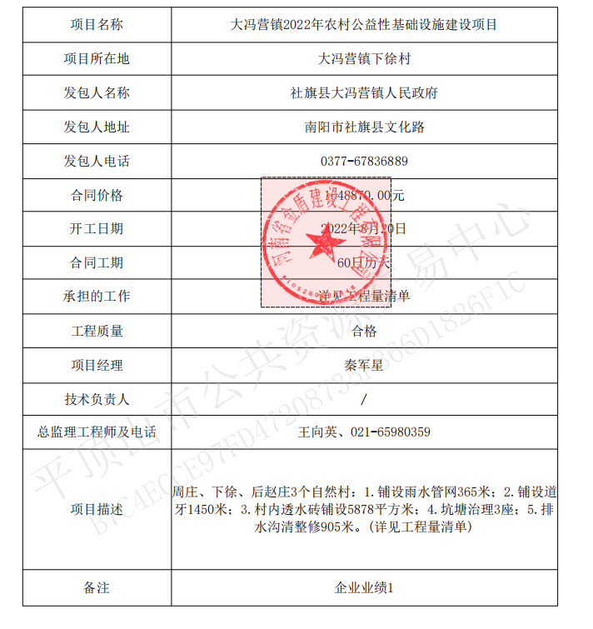

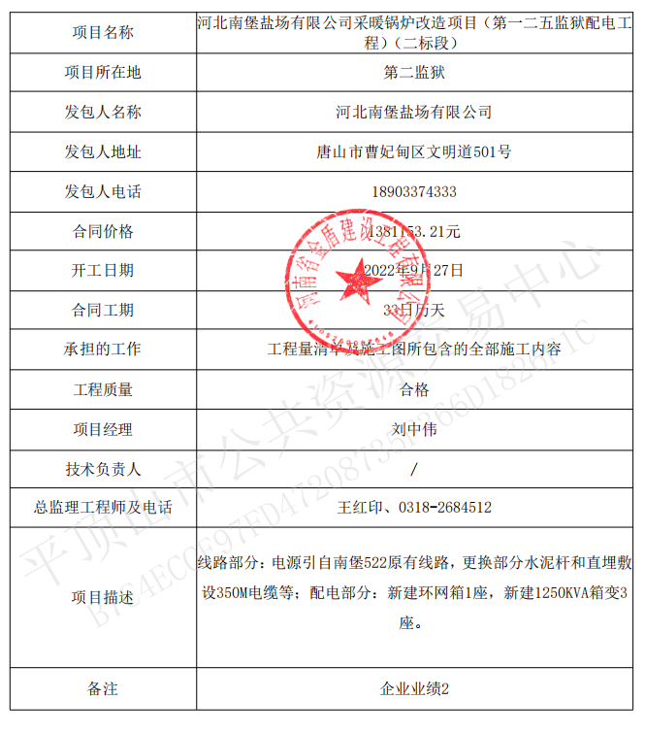

第二中标候选人：河南睢商建筑工程有限公司

无

第三中标候选人：河南筑泰建筑工程有限公司

无